福建理工大学计算机科学与数学学院
实验报告
2024 – 2025 学年第 1 学期 任课老师： 陈友勤
课程名称 | 大数据分析与隐私保护 | 班级 | 网安2202 | 座号 | 28 | 姓名 | 章百琪
实验题目 | Paillier同态加密算法及其同态性验证 |  | 实验时间 | 实验日期： 2024.12.12  提交日期： 2024.12.16
实验目的、要求
熟悉Paillier同态加密方案。
应用Paillier同态加密算法加解密消息。
验证Paillier的加法同态性和同态标量乘性质。
实验设计内容
（1）Paillier算法描述如下：
- 密钥生成过程：公钥：$(n,g)$,私钥：$(λ,μ)$
- 随机选择两个大素数$p,q$，满足$gcd(pq,(p−1)(q−1))=1$，且满足$p,q$长度相等；
- 计算$n=pq$以及$λ=lcm(p−1,q−1)$,这里lcm表示最小公倍数；
- 随机选择整数$g∈Z_{n^{2}}^{∗}$；
- 定义$L$函数：$L(x)=\frac{x−1}{n}$,计算$μ={(L(g^{λ}mod{ n}^{2}))}^{−1}$mod n
- 加密过程
- 输入明文信息m，满足$0≤m≤$n；
- 选择随机数$r∈Z_{n^{2}}^{∗}$且gcd($r,n)=1$；
- 计算密文$c=g^{m}r^{n}mod{ n}^{2}$
- 解密过程
- 输入密文$c∈Z_{n^{2}}^{∗}$；
- 计算明文消息$m=L(g^{λ}mod{ n}^{2})∙u$mod n
- 对照Paillier算法描述，学习python开源库phe中的paillier实现。
- 利用（2）中的开源算法paillier加解密消息。
- 验证Paillier的加法同态性。
- 验证Paillier的同态标量乘性质。

实现代码
(1)手动实现Paillier算法
import random
from math import gcd

def lcm(a, b):
return abs(a * b) // gcd(a, b)

class Paillier:
def __init__(self):
# 密钥生成
self.p = self.generate_prime(128) # 128位素数
self.q = self.generate_prime(128)
self.n = self.p * self.q
self.n_square = self.n * self.n

# 计算λ = lcm(p-1, q-1)
self.lambda_n = lcm(self.p - 1, self.q - 1)

# 生成随机g
self.g = self.generate_g()

# 计算μ
self.mu = self.calculate_mu()

def generate_prime(self, bits):
"""生成指定位数的素数"""
while True:
num = random.getrandbits(bits)
if self.is_prime(num):
return num

def is_prime(self, n, k=5):
"""Miller-Rabin素性测试"""
if n < 2: return False
for p in [2,3,5,7,11,13,17,19,23,29]:
if n % p == 0: return n == p
s, d = 0, n-1
while d % 2 == 0:
s, d = s+1, d//2
for i in range(k):
a = random.randrange(2, n-1)
x = pow(a, d, n)
if x == 1 or x == n-1: continue
for r in range(s-1):
x = (x * x) % n
if x == 1: return False
if x == n-1: break
else: return False
return True

def generate_g(self):
"""生成g"""
while True:
g = random.randrange(1, self.n_square)
if gcd(g, self.n_square) == 1:
return g

def calculate_mu(self):
"""计算μ"""
def L(x):
return (x - 1) // self.n

g_lambda = pow(self.g, self.lambda_n, self.n_square)
return pow(L(g_lambda), -1, self.n)

def encrypt(self, m):
"""加密函数"""
if m >= self.n:
raise ValueError('消息过大')

# 选择随机数r
r = random.randrange(1, self.n)
while gcd(r, self.n) != 1:
r = random.randrange(1, self.n)

# 计算密文 c = (g^m * r^n) mod n^2
c = (pow(self.g, m, self.n_square) * pow(r, self.n, self.n_square)) % self.n_square
return c

def decrypt(self, c):
"""解密函数"""
def L(x):
return (x - 1) // self.n

# m = L(c^λ mod n^2) * μ mod n
x = pow(c, self.lambda_n, self.n_square)
m = (L(x) * self.mu) % self.n
return m

# 使用示例
if __name__ == '__main__':
# 创建Paillier实例
paillier = Paillier()

# 加密消息
message = 15
print(f"原始消息: {message}")

encrypted = paillier.encrypt(message)
print(f"加密后: {encrypted}")

# 解密消息
decrypted = paillier.decrypt(encrypted)
print(f"解密后: {decrypted}")
使用phe库实现
import random
from phe import paillier
if __name__ == '__main__':
# 使用 phe 库的 Paillier
print("\n=== 使用 phe 库的 Paillier ===")
public_key, private_key = paillier.generate_paillier_keypair()
# 基本加解密测试
message = 15
encrypted_phe = public_key.encrypt(message)
encrypted_phe = public_key.encrypt(message)
print(f"原始消息: {message}")
print(f"加密后: {encrypted_phe.ciphertext()}")
decrypted_phe = private_key.decrypt(encrypted_phe)
print(f"解密后: {decrypted_phe}")
# 验证加法同态性
print("\n=== 验证加法同态性 ===")
m1, m2 = 10, 20
c1 = public_key.encrypt(m1)
c2 = public_key.encrypt(m2)
c_sum = c1 + c2 # 加密结果直接相加
m_sum = private_key.decrypt(c_sum)
print(f"m1 = {m1}, m2 = {m2}")
print(f"加密后的密文 c1: {c1.ciphertext()}")
print(f"加密后的密文 c2: {c2.ciphertext()}")
print(f"密文相加 c_sum: {c_sum.ciphertext()}")
print(f"解密后的和: {m_sum}")
print(f"明文加法结果: {m1 + m2}")
print(f"加法同态性验证: {'通过' if m_sum == (m1 + m2) else '失败'}")
# 验证标量乘同态性
print("\n=== 验证标量乘同态性 ===")
m = 10
k = 3
c = public_key.encrypt(m)
c_prod = c * k # 加密的消息直接与标量相乘
m_prod = private_key.decrypt(c_prod)
print(f"m = {m}, k = {k}")
print(f"加密后的密文 c: {c.ciphertext()}")
print(f"密文与标量相乘后的结果 c_prod: {c_prod.ciphertext()}")
print(f"解密后的结果 m_prod: {m_prod}")
print(f"明文乘法结果 k * m: {k * m}")
print(f"标量乘同态性验证: {'通过' if m_prod == (k * m) else '失败'}")

调试过程记录

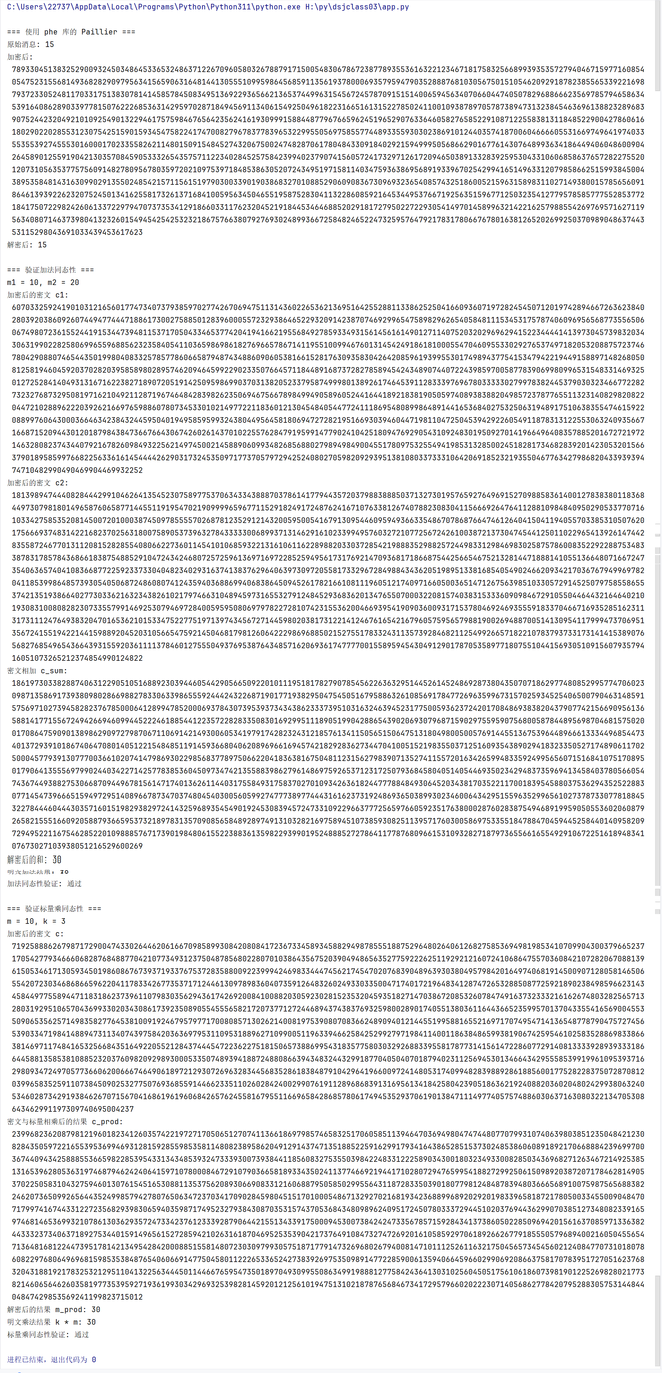
总结以及心得体会
在这次实验中，我深入了解了Paillier同态加密的原理与实现，特别是其加法同态性和标量乘同态性。通过加密两个数字并对密文进行加法操作，解密后结果与明文加法一致，验证了加法同态性；同样，密文与标量相乘，解密结果与明文的乘法一致，验证了标量乘同态性。这次实验加深了我对同态加密技术的理解，尤其是它在保护隐私的同时仍能进行有效的数据计算的优势。
教师评阅意见
教师： 年 月 日

